TRƯỜNG ĐẠI HỌC BÁCH KHOA HÀ NỘI
VIỆN CÔNG NGHỆ THÔNG TIN VÀ TRUYỀN THÔNG
───────* ───────


BÀI TẬP LỚN
MÔN: LẬP TRÌNH HƯỚNG ĐỐI TƯỢNG

Đề tài: Xây dựng một game nhập vai SimpleRPG

Sinh viên: | Trần Ngọc Lâm | 20194091
Sinh viên: | Lương Sơn Tịnh | 20194186
Sinh viên: | Phạm Thế Mạnh | 20194114
Sinh viên: | Nguyễn Văn Đăng | 20194009
Sinh viên: | Trịnh Duy Trường | 20194197
Lớp: | Khoa học máy tính 04 – K64
GVHD: | ThS. Nguyễn Mạnh Tuấn

Hà Nội, tháng 5 năm 2021
MỤC LỤC
Contents
CHƯƠNG 1. KHẢO SÁT, ĐẶC TẢ YÊU CẦU BÀI TOÁN 5
1.1. Mô tả yêu cầu bài toán 5
1.2. Biểu đồ use case 5
1.3. Đặc tả use case 5
1.3.1. Di chuyển nhân vật (move Actor) 5
1.3.2. Tấn công quái vật (attack enemy) 6
1.3.3. Dùng kỹ năng đặc biệt (use skill) 6
CHƯƠNG 2. PHÂN TÍCH THIẾT KẾ BÀI TOÁN 7
2.1. Thiết kế Cơ sở dữ liệu hoặc Cấu trúc tệp dữ liệu 7
2.2. Biểu đồ gói và biểu đồ lớp 8
2.3. Thiết kế chi tiết lớp 12
2.3.1. Lớp Enity 12
2.3.2. Lớp Combatant 12
2.3.3. Lớp Player 13
2.3.4. Lớp Enemy 13
2.3.5. Lớp Item 14
2.3.6. Lớp Animation 14
2.3.7. Lớp GameState 14
2.3.8. Lớp CombatState 15
2.3.9. Lớp GameOverState 15
2.3.10. Lớp PauseState 16
2.3.11. Lớp IntroState 16
2.3.12. Lớp MenuState 16
2.3.13. Lớp PlayState 16
2.3.14. Lớp HardModeState 17
2.3.15. Lớp HUD 18
2.3.16. Lớp GamePanel 18
2.3.17. Lớp Content 19
2.3.18. Lớp GameStateManager 19
2.3.19. Lớp Keys 19
2.3.20. Lớp Skill 20
2.3.21. Lớp PowerAttack 20
2.3.22. Lớp Action 20
2.3.23. Lớp Tile 21
2.3.24. Lớp TileMap 21
CHƯƠNG 3. CÔNG NGHỆ VÀ THUẬT TOÁN SỬ DỤNG 22
3.1. Ngôn ngữ lập trình và công nghệ sử dụng 22
3.2. Kỹ thuật, cấu trúc dữ liệu và thuật toán 23
CHƯƠNG 4. XÂY DỰNG CHƯƠNG TRÌNH MINH HỌA 25
4.1. Kết quả chương trình minh họa 25
4.2. Giao diện chương trình 25
4.2.1. Giao diện khi khởi tạo game 25
4.2.2. Giao diện chọn chế độ chơi 26
4.2.3. Giao diện với chế độ Hard 26
4.2.4. Dùng skill 28
4.2.5. Giao diện Win 29
4.2.6. Giao diện Lose 30
4.3. Kiểm thử các chức năng đã thực hiện 31
4.3.1. Kiểm thử cho chức năng 1 31
4.3.2. Kiểm thử cho chức năng 2 31
4.3.3. Kiểm thử cho chức năng 3 31
4.3.4. Kiểm thử cho chức năng 4 32
4.3.5. Kiểm thử cho chức năng 5 32
4.3.6. Kết luận 32

LỜI NÓI ĐẦU
Trong các kì học trước đây, chúng em biết đến lập trình hướng thủ tục sẽ chia bài toán thành các hàm để xử lý, mỗi hàm là 1 chương trình con đảm nhận xử lý 1 công việc nhỏ trong toàn bộ hệ thống. Tuy nhiên, lập trình hướng thủ tục có nhiều hạn chế như chỉ quan tâm đến việc phát triển các hàm mà ít quan tâm tới dữ liệu, không hỗ trợ sử dụng lại mã nguồn và không phù hợp với các bài toán lớn có nhiều module.
Hiện tại trong kì học 20202 này, chúng em tham gia môn học Lập trình hướng đối tượng (OOP) do thầy Nguyễn Mạnh Tuấn trực tiếp giảng dạy. Trong quá trình học học phần này, chúng em đã hiểu cách mà lập trình hướng đối tượng khắc phục được các điểm yếu của các phương pháp lập trình hướng thủ tục trước đó.
Để thực hành các kiến thức tiếp thu được ở lớp và nắm vững kiến thức về OOP, cũng như mong muốn tạo ra một ứng dụng thực tế có thể sử dụng được, chúng em đã tham gia thực hiện đề tài: Xây dựng một game nhập vai SimpleRPG.
Về quá trình tiếp cận và hoàn thiện đề tài, chúng em đã thực hiện các giai đoạn:
- Xác định yêu cầu của phần mềm
- Mô hình hóa phần mềm thành các đối tượng và tương tác giữa chúng
- Đặc tả chi tiết mô hình
- Xây tựng chi tiết các lớp của chương trình dựa vào mô hình
Sau thời gian tìm hiểu kiến thức và xây dựng chương trình, chúng em đã hoàn thành đề tài này. Có thể nói game RPG này là dự án đầu tiên của chúng em. Điều này khiến chúng em thực sự cảm thấy phấn khởi, có thêm động học tập và hơn thế nữa chúng em hi vọng trong tương lai gần có thể áp dụng kiến thức học được trên giảng đường để tạo ra nhiều chương trình ứng dụng hữu ích khác.
PHÂN CÔNG THÀNH VIÊN TRONG NHÓM

Họ và tên | Email | Điện thoại | Công việc thực hiện | Đánh giá
Trần Ngọc Lâm | Lam.tn194091@sis.hust.edu.vn
Lương Sơn Tịnh | Tinh.ls194186@sis.hust.edu.vn
Phạm Thế Mạnh | Manh.pt194114@sis.hust.edu.vn | 0985366130
Nguyễn Văn Đăng | Dang.nv194009@sis.hust.edu.vn
Trịnh Duy Trường | Truong.td194197

KHẢO SÁT, ĐẶC TẢ YÊU CẦU BÀI TOÁN

Mô tả yêu cầu bài toán
Bài toán:
- Thể hiện bản đồ và các đối tượng trên bản đồ trên giao diện đồ họa
- Điều khiển nhân vật di chuyển
- Có các thao tác để tấn công quái vật
- Quái vật có khả năng di chuyển và tấn công người chơi
- Game có hai chế độ chơi dễ / khó theo mức độ “thông minh”, “di chuyển nhanh” hoặc “lượng máu” của quái vật

Biểu đồ use case
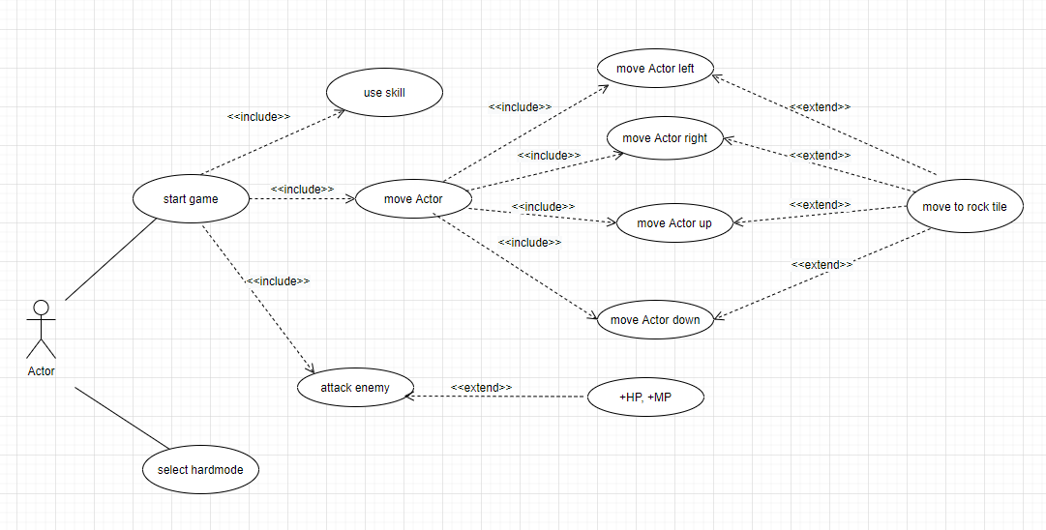

Đặc tả use case
Đặc tả 3 use case chính:

Di chuyển nhân vật (move Actor)
- Tên use case: move Actor
- Mục đích: di chuyển nhân vật lên trên, xuống dưới, sang trái, sang phải
- Tóm tắt: người chơi ấn các nút 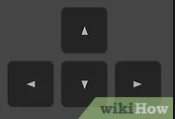 trong bàn phím để di chuyển lên, xuống, sang trái, sang phải
- Đối tượng: người chơi
- Mô tả : khi bắt đầu game, người chơi ấn các phím đã quy định để di chuyển tới tấn công quái vật, lưu ý người chơi không thể di chuyển sang vị trí có chướng ngại vật

Tấn công quái vật (attack enemy)
- Tên use case: attack enemy
- Mục đích: tấn công quái
- Tóm tắt: người chơi ấn nút Q trên bàn phím để tấn công quái
- Đối tượng: người chơi
- Mô tả : khi bắt đầu game, người chơi vừa di chuyển tới gần quái để tấn công, đánh quái sẽ bị giảm HP và MP, chỉ có thể tấn công vào quái khi Actor gần quái 1 khoảng nhỏ nhất định, không thể tấn công khi Actor đứng quá xa quái

Dùng kỹ năng đặc biệt (use skill)
- Tên use case: use skill
- Mục đích: tấn công quái
- Tóm tắt: người chơi chọn SKILL và ấn ENTER để dùng skill tấn công quái
- Đối tượng: người chơi
- Mô tả kịch bản: khi tấn công quái, chọn SKILL để sử dụng kĩ năng.

Dùng bình HP:
- Tên use case: use HP potion
- Mục đích: Sử dụng bình HP
- Đối tượng: người chơi
- Mô tả kịch bản: khi tấn công quái, chọn +HP để tăng HP. Số lượng bình HP bị giới hạn, khi sử dụng hết có thể đi thu thập thêm trên bản đồ.

Dùng bình MP:
- Tên use case: use MP potion
- Mục đích: Sử dụng bình MP
- Đối tượng: người chơi
- Mô tả kịch bản: khi tấn công quái và dung kĩ năng, nhân vật sẽ tốn MP. Chọn +MP để tăng MP. Số lượng bình MP bị giới hạn, khi sử dụng hết có thể đi thu thập thêm trên bản đồ.

PHÂN TÍCH THIẾT KẾ BÀI TOÁN

Thiết kế Cơ sở dữ liệu hoặc Cấu trúc tệp dữ liệu
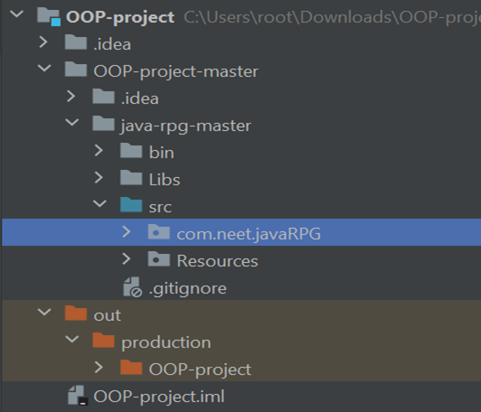  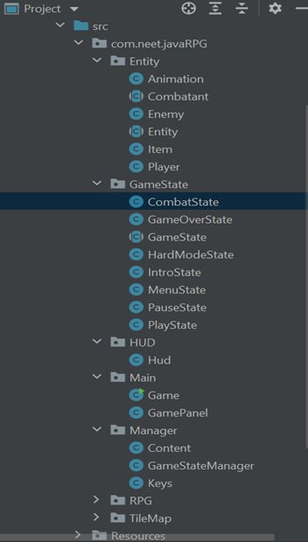 | Các file dữ liệu được trình sử dụng để chạy chương nằm ở folder src của project. Folder src bao gồm:  - Folder com.neet.java.RPG: chứa toàn bộ source code của game  - Folder Resources: chứa toàn bộ ảnh về các chi tiết xuất hiện trong game, âm thanh, text được sử dụng trong game.

Biểu đồ gói và biểu đồ lớp
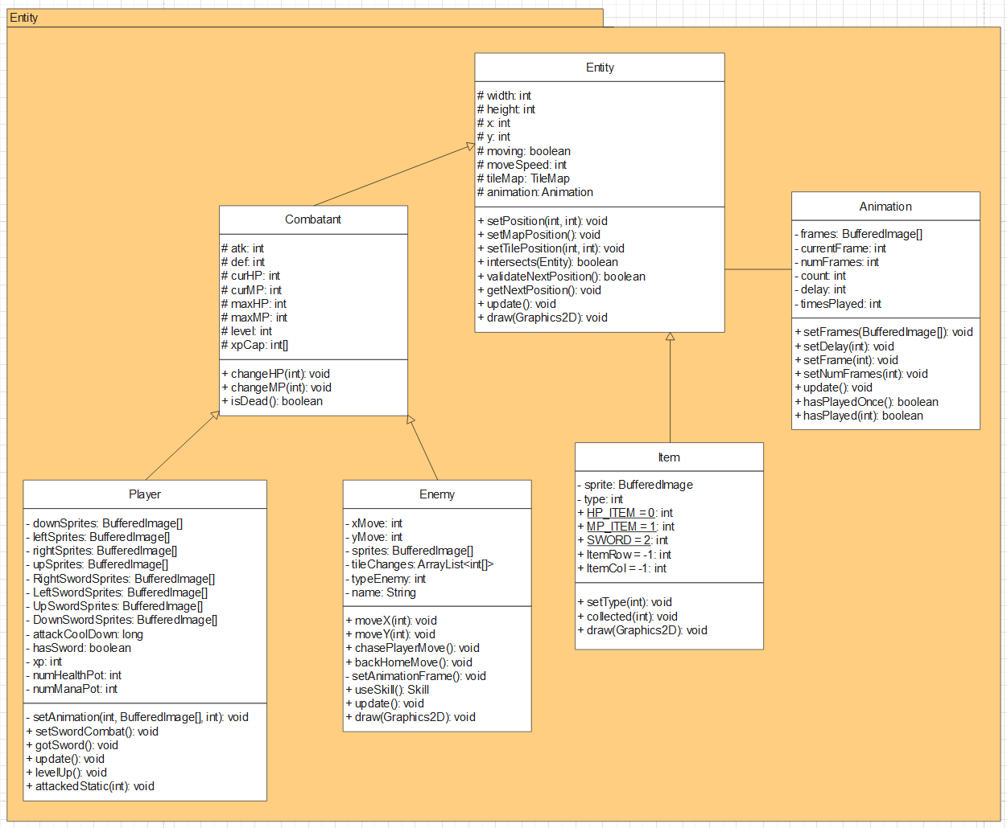
- Gói com.neet.javaRPG.Entity

- Entity: Là class chính để định nghĩa ra các vật thể trong game.
- Animation: nhập vào một dãy ảnh và làm cho nó xuất hiện theo thứ tự, tạo hoạt ảnh.
- Item: kế thừa từ lớp Entity. Nhập hình ảnh của các phụ kiện được bố trí ở trong bản đồ, vị trí của các phụ kiện.
- Combatant: kế thừa từ lớp Entity để thiết lập các thông số ban đầu, thông số chiến đấu khi vào game của nhân vật.
- Enemy: kế thừa từ lớp Combatant thiết lập vị trí ban đầu cho quái, chế độ tự động di chuyển, tự động tấn công.
- Player: kế thừa từ lớp Combatant. Thiết lập vũ khí, phụ kiện, hoạt ảnh, thời gian chiến đấu cho người chơi.
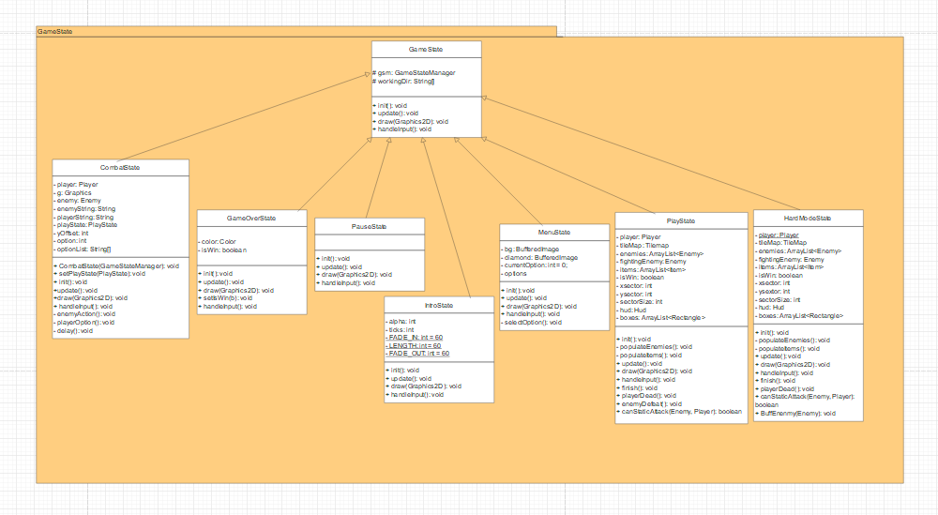
- Gói com.neet.javaRPG. GameState

- GameState: định nghĩa các chế độ trong game. Các lớp dưới đây đều là lớp kế thừa từ lớp GameState.
- CombatState: Cài đặt trạng thái chiến đấu với các khung hình thuộc tính của nhân vật.
- GameOverState: Cài đặt kết thúc trò chơi.
- HardModeState: Cài chế độ khó.
- IntroState: phần giới thiệu.
- MeunState: Cài đặt menu.
- PauseState: Cài đặt cơ chế tạm dừng.
- PlayState: Cài đặt cơ chế bắt đầu trò chơi.
- Gói com.neet.javaRPG.HUD

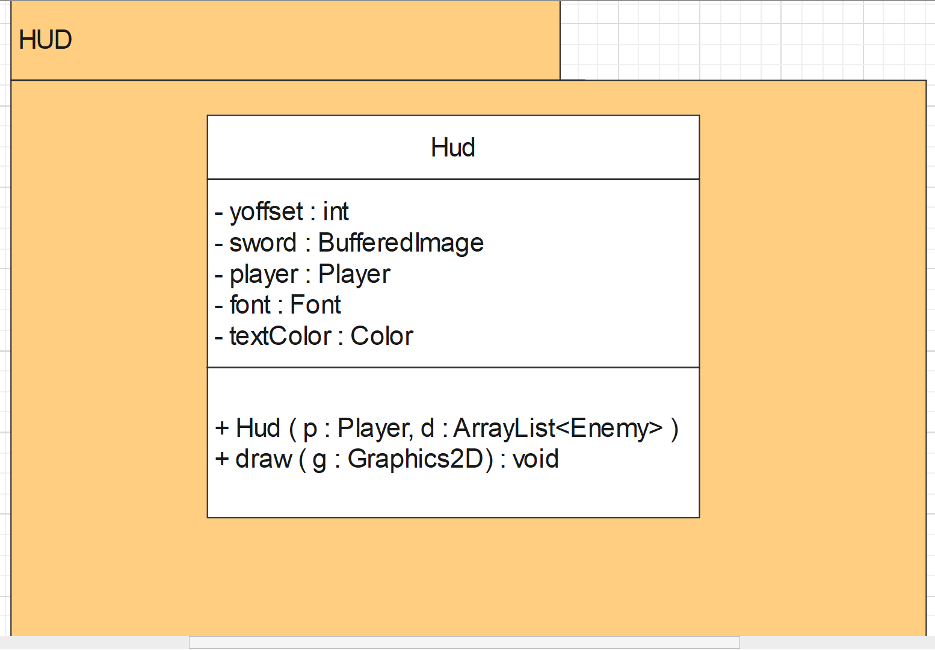
Lớp HUD: Cài hoạt ảnh cho game

- Gói com.neet.javaRPG.Main

- Game: gọi hàm Main và khởi tạo chương trình
- GamePanel: lớp dùng để chạy trò chơi, hiển thị các thành phần trên của trò chơi ra một cửa sổ và để người dùng tương tác với trò chơi qua đó.

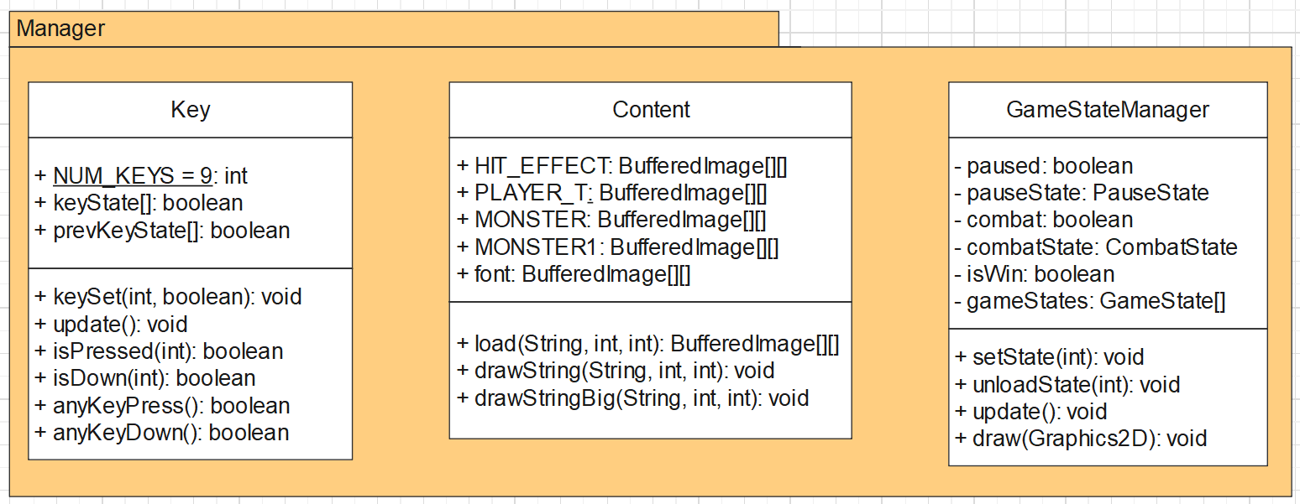
- Gói com.neet.javaRPG.Manager

- Content: load các nội dung, hình ảnh trong game.
- GameStateManager: quản lý các chế độ đã được thiết lập.
- Keys: Quản lý chức năng của các phím tắt.
- Gói com.neet.javaRPG.RPG
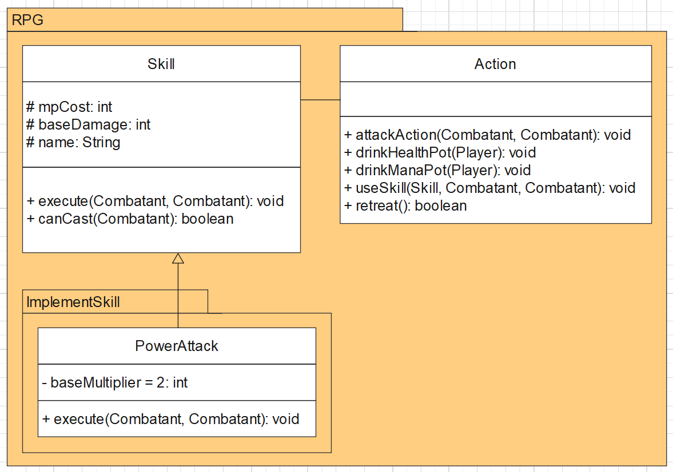

- Skill: Lớp định nghĩa các kỹ năng của người chơi trong game.
- PowerAttack: Là lớp kế thừa từ lớp Skill. Cài đặt quá trình chiến đấu với quái.
- Action: Cài đặt các hành động của người chơi.
- Gói com.neet.javaRPG.TileMap

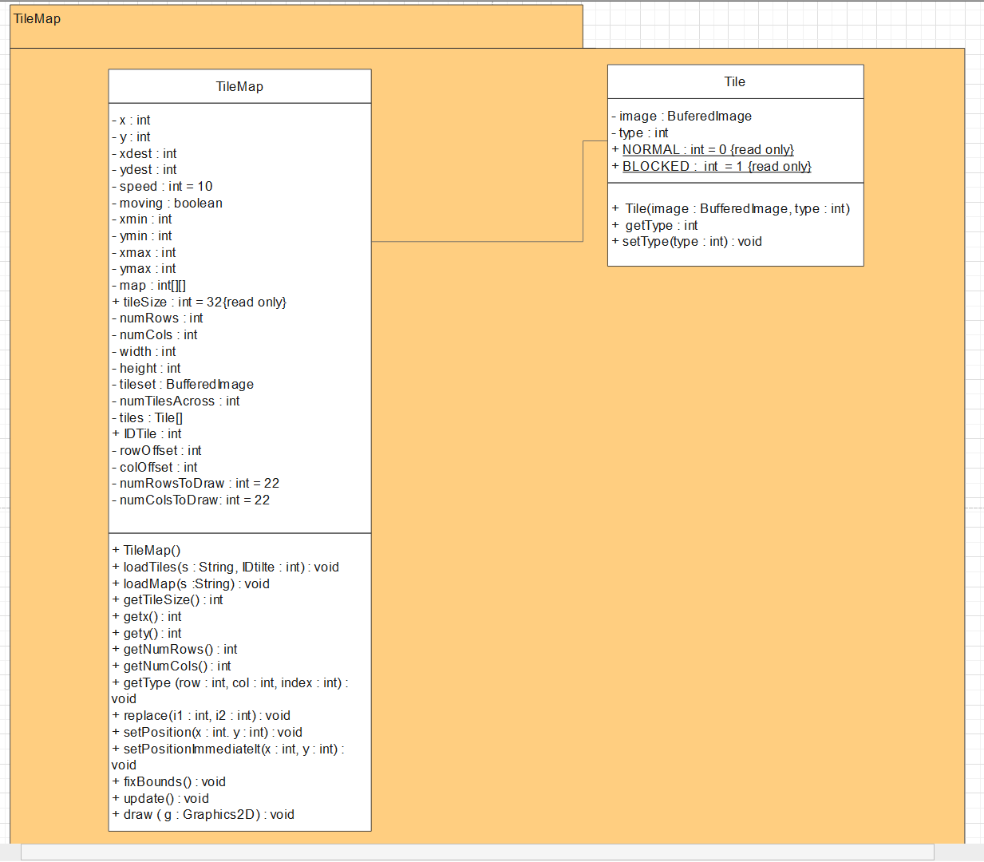
- Tile: Cài đặt từng địa hình
- TileMap: Cài đặt địa hình trong bản đồ

Thiết kế chi tiết lớp
Thiết kế:
- Trò chơi cơ bản sẽ bao gồm các trạng thái từ Menu, Play,Pause, HardMode, GameOver, Intro được quản lý thứ tự xuất hiện bởi GameStateManager
- Trong trạng thái Play sẽ có nhân vật (Player), kẻ địch (Enemy) và bản đồ (Map)
Sau đây là một số lớp quan trọng của trò chơi

Lớp Enity
Mô tả: Là class chính để định nghĩa ra các vật thể trong game, dưới đây là một số lớp, thuộc tính, phương thức quan trọng được sử dụng trong lớp:

Loại | Tên | Ý nghĩa
Thuộc tính | width, height, x, y | Hiện chiều cao, độ dài và toạ độ của các vật thể.
Thuộc tính | moving | Trả về true nếu vật thể có chuyển động
Thuộc tính | moveSpeed | Thể hiện tốc độ di chuyển
Lớp | Animation | Để thể hiện từng chuyển động của vật thể
Phương thức | setPosition(), setMapPosition(), setTilePosition() | Đặt các toạ độ x, y, xMap, yMap tương ứng với Map, từ đó xuất ra màn hình thông qua phương thức draw().
Phương thức | intersects() | kiểm tra va chạm với các vật thể khác.
Phương thức | ValidateNextPosition() | Kiểm tra xem vật thể ấy có thể đi tiếp được không.
Phương thức | getNextPosition() | Di chuyển tới vị trí mà nhân vật muốn tới
Phương thức | update() | Các thuộc tính của vật thể sẽ được cập nhật

Lớp Combatant
Mô tả: Đây là lớp kế thừa class Entity, để thể hiện cho các vật thể có thể di chuyển

Loại | Tên | Ý nghĩa
Thuộc tính | atk, def, HP, MP, level, xpCap | Thể hiện cho các thuộc tính về sức mạnh, cấp độ,.. của nhân vật
Phương thức | changeHP(), changeMP() | để thay đổi HP, MP của nhân vật khi nhận sát thương, lên cấp
Phương thức | isDead() | Trả về true khi HP<0 nghĩa là nhân vật đã chết.

Lớp Player
Mô tả: Kế thừa từ lớp Combatant, đây là lớp thể hiện cho nhân vật của game.
Loại | Tên | Ý nghĩa
Thuộc tính | downSprites, leftSprites | Tạo nên chuyển động của nhân vật khi di chuyển cũng như khi tấn công bằng việc liên tục xuất ra màn hình.
Thuộc tính | attackCoolDown | attackCoolDown Khoảng thời gian giữa các đợt tấn công
Thuộc tính | hasSword | Thuộc tính boolean thể hiện nhân vật này đã có kiếm hay chưa
Phương thức | setAnimation() | nhận các mảng hình ảnh, để tạo ra chuyển động của nhân vật
Phương thức | setSword() | set vũ khí cho nhân vật sử dụng và sau đó trả về true bởi phương thức gotSword()
Phương thức | levelUp() | sẽ tăng sức mạnh của nhân vật lên, thể hiện nhân vật đã lên cấp.
Phương thức | attackedStatic() | attackedStatic() để tấn công.

Lớp Enemy
Mô tả: Kế thừa của Combatant, và có thêm các khả năng di chuyển theo hướng ngẫu nhiên, đuổi theo người chơi

Loại | Tên | Ý nghĩa
Thuộc tính | xMove, yMove | Tọa độ dịch chuyển
Thuộc tính | typeEnemy | Phân biệt loại quái với các thông số và hình ảnh khác nhau
Thuộc tính | distance | Khoảng cách từ quái tới nhân vật nếu nhỏ hơn 80 sẽ đuổi theo người chơi.
Phương thức | ChasePlayerMove() | Dịch chuyển dựa theo dịch chuyển của người chơi.
Phương thức | BackHomeMove() | Dịch chuyển về nhà

Lớp Item
Mô tả: Kế thừa lớp Inity , lưu lại các phụ kiện trong bản đồ.
Loại | Tên | Ý nghĩa
Thuộc tính | type | Loại vật phẩm mà người chơi nhặt được.
Phương thức | setType() | Cài đặt loại vật phẩm được xuất hiện,
Phương thức | collected() | Thay đổi thuộc tính nhân vật, trang bị khi nhặt được vật phẩm.

Lớp Animation
Mô tả: là lớp thiết lập toàn bộ hoạt cảnh cho game.

Loại | Tên | Ý nghĩa
Thuộc tính | CurrentFrame | Xác định khung hình hiện tại
Thuộc tính | numFrames | Kiểm tra số khung hình
Phương thức | setFrames() | Cài đặt khung hình tiếp theo
Phương thức | Update() | Cập nhật khung hình tiếp theo
Phương thức | getCurrentSprite() | Xác định quái để cập nhật khung hình

Lớp GameState
Loại | Tên | Ý nghĩa
Thuộc tính | gsm | Quản lý các trạng thái game
Phương thức | init() | Khởi tạo các giá trị ban đầu
Phương thức | Update() | cập nhật trạng thái state hiện tại và các thành phần trong đó.
Phương thức | Draw() | Hiển thị ra màn hình

Lớp CombatState
Loại | Tên | Ý nghĩa
Thuộc tính | optionList | Danh sách các lựa chọn cho nhân vật
Thuộc tính | yOffset | Khoảng cách giữa các kí tự trên màn hình
Thuộc tính | enemyString,  playerString | Tên quái và tên người chơi
Phương thức | init() | Khởi tạo các giá trị ban đầu
Phương thức | update() | Cập nhật điều khiển từ các ký tự được nhấn từ bàn phím
Phương thức | Draw() | Hiển thị ra màn hình
Phương thức | handleInput() | Điều khiển nhân vật từ các ký tự được nhấn từ bàn phím
Phương thức | enemyAction() | Kiểm tra hoạt động của quái.
Phương thức | Update() | cập nhật trạng thái state hiện tại và các thành phần trong đó.
Phương thức | playerOption() | Cài đặt các trạng thái của người chơi
Phương thức | setState() | Cập nhật trạng thái trò chơi

Lớp GameOverState
Mô tả: là lớp kế thừa lớp GameState, cài đặt chương trình sau khi người chơi kết thúc.

Loại | Tên | Ý nghĩa
Thuộc tính | Color | Cài đặt màu cho màn hiển thị
Thuộc tính | isWin | Kiểm tra xem người chơi thắng hay thua
Phương thức | handleInput() | Trở về trang chủ sau khi người chơi nhấp vào một ký tự.

Lớp PauseState
Mô tả: là lớp kế thừa lớp GameState, cài đặt chương trình sau khi dừng
Loại | Tên | Ý nghĩa
Phương thức | Draw() | Hiển thị ra màn hình
Phương thức | update() | Cập nhật lệnh điều khiển từ bàn phím
Phương thức | init() | Khởi tạo các giá trị ban đầu
Phương thức | handleInput() | Cài đặt chức năng của các ký tự trên bàn phím

Lớp IntroState
Mô tả: là lớp kế thừa lớp GameState, cài đặt thông tin trò chơi trên trang chủ.

Loại | Tên | Ý nghĩa
Phương thức | update() | Cập nhật lệnh điều khiển từ bàn phím
Phương thức | init() | Khởi tạo các giá trị ban đầu
Phương thức | Draw() | Hiển thị ra màn hình
Phương thức | handleInput() | Cài đặt chức năng của các ký tự trên bàn phím

Lớp MenuState
Mô tả: là lớp kế thừa lớp GameState, cài đặt menu trò chơi trên trang chủ.

Loại | Tên | Ý nghĩa
Thuộc tính | options | Các lựa chọn của người chơi trên trang chủ
Phương thức | handleInput() | Cài đặt chức năng của các ký tự trên bàn phím

Lớp PlayState
Mô tả: là lớp kế thừa lớp GameState, cài đặt chế độ chơi trên trang chủ.
Loại | Tên | Ý nghĩa
Thuộc tính | xsector, ysector, sectorSize | Cài đặt khung nhìn hiển thị trên màn hình của người chơi.
Phương thức | populateEnemies();  populateItems(); | Làm xuất hiện quái vật, phụ kiện tự động theo vị trí và thông số được thiết lập sẵn.
Phương thức | init() | Khởi tạo các giá trị ban đầu.
Phương thức | handleInput() | Điều khiển việc di chuyển của nhân vật thông qua các nút trên bàn phím
Phương thức | update() | Cập nhật trạng thái của gsm và các thành phần của nó.
Phương thức | finish() | Sau khi kết thúc trò chơi, gọi hàm điều khiển chương trình.
Phương thức | playerDead() | Trả về giá trị “isWin=false” nếu nhân vật đã chết.
Phương thức | enemyDefeat() | Sau khi quái bị tiêu diệt, gọi hàm để xóa bỏ quái và thay đổi trạng thái nhân vật.
Phương thức | canStaticAttack() | Kiểm tra xem nhân vật có thể tấn công quái hay không và trả về kết quả giá trị theo kiểu Boolean
Phương thức | Draw() | Hiển thị ra màn hình

Lớp HardModeState
Mô tả: là lớp kế thừa lớp GameState, cài đặt chế độ chơi với mức độ khó trên trang chủ.
Các thuộc tính, phương thức và ý nghĩa của chúng giống với lớp PlayState, ngoại trừ:

Loại | Tên | Ý nghĩa
Phương thức | BuffEnenmy() | Gia tang sức mạnh của quái bằng việc thay đổi các thông số so với quái thường.

Lớp HUD
Mô tả: là lớp dùng để thể hiện các thông số bằng chữ lên màn hình người chơi.
Loại | Tên | Ý nghĩa
Thuộc tính | yoffset | Khoảng trắng giữa các ký tự trên màn hình
Thuộc tính | textColor | Màu của chữ viết thông số
Phương thức | Draw() | Hiển thị ra màn hình

Lớp GamePanel
Mô tả: là lớp điều khiển trò chơi, quản lý các luồng trong trò chơi, quản lý fps của trò chơi, hiển thị ra màn hình

Loại | Tên | Ý nghĩa
Thuộc tính | WIDTH,WEIGHT | Kích thước màn hình
Thuộc tính | thread | Kiểm soát luồng của trò chơi
Thuộc tính | Running | Trạng thái của trò chơi. Trả về true nếu trò chơi đang chạy
Thuộc tính | g | Cọ vẽ lên màn hình
Thuộc tính | Image | Lấy hình ảnh kiểu Buffer chống giật màn hình
Phương thức | init() | khởi tạo các giá trị ban đầu để bắt đầu chạy trò chơi
Phương thức | run() | Gọi lệnh update, render, draw của chương trình và thay đổi fps
Phương thức | update() | cập nhập trạng thái của gsm và các thành phần của nó
Phương thức | drawToScreen() | Copy buffer ra màn hình

Lớp Content
Mô tả: là lớp chứa toàn bộ nội dung về nguồn của các hình ảnh của các chi tiết có trong game.

Loại | Tên | Ý nghĩa
Phương thức | Load() | Load các chi tiết đồ họa vào game
Phương thức | drawstring() | Hiển thị ra màn hình các chuỗi ký tự cỡ vừa
Phương thức | drawStringBig() | Hiển thị ra màn hình các chuỗi ký tự cỡ lớn

Lớp GameStateManager
Mô tả: là lớp điều khiển các hoạt động của game.

Loại | Tên | Ý nghĩa
Thuộc tính | currentState | Trạng thái trò chơi hiện tại
Thuộc tính | previousState | Trạng thái trò chơi trước đó
Phương thức | setState() | Cài đặt chế độ trò chơi
Phương thức | unloadState() | Trò chơi không được load, chế độ trống

Lớp Keys
Mô tả: là lớp cài đặt chức năng của các ký tự trên bàn phím để điều khiển trò chơi.

Loại | Tên | Ý nghĩa
Thuộc tính | UP,DOWN,…. | Các chức năng trong game được gán với các biến là số
Thuộc tính | NUM_KEYS | Số phím chức năng được sử dụng
Phương thức | Keyset() | Cài đặt chức năng của phím
Phương thức | update() | Cập nhật phím mới được nhấn
 | isPressed() | Kiểm tra xem phím có được nhấn, nếu có trả về giá trị true

Lớp Skill
Mô tả: là lớp cài đặt chức năng của các ký tự trên bàn phím để điều khiển trò chơi.
Loại | Tên | Ý nghĩa
Thuộc tính | mpCost | Năng lượng giới hạn lần thực hiện kỹ năng
Thuộc tính | baseDamage | Sát thương cơ bản
Phương thức | Execute() | Gọi hàm để tấn công quái.
Phương thức | canCast() | Nhân vật được thực hiện kỹ năng nếu Mp >=mpCost
 | getName() | Lấy ra tên của kỹ năng

Lớp PowerAttack
Mô tả: là lớp kế thừa lớp Skill, là lớp cài đặt trạng thái năng lượng đặc biệt khi chiến đấu với quái.

Loại | Tên | Ý nghĩa
Phương thức | PowerAttack() | Kích hoạt kỹ năng tấn công quái đặc biệt.

Lớp Action
Mô tả: là lớp cài đặt trạng thái hành động của nhân vật.
Loại | Tên | Ý nghĩa
Phương thức | attackAction() | Mô tả trạng thái giữa người tấn công và người phòng thủ về thông số.
Phương thức | drinkHealthPot() | Thay đổi máu của người chơi khi sử dụng vật phẩm bình máu
Phương thức | drinkManaPot() | Thay đổi mana của người chơi khi sử dụng vật phẩm bình mana
Phương thức | useSkill() | Gọi hàm các kỹ năng của người chơi.
Phương thức | retreat() | Lệnh rút quân ngẫu nhiên

Lớp Tile
Mô tả: là lớp cài đặt địa hình từng ô trong game.
Loại | Tên | Ý nghĩa
Thuộc tính | type | Loại địa hình được dùng là gì
Phương thức | getImage() | Lấy hình ảnh của địa hình

Lớp TileMap
Mô tả: là lớp cài đặt địa hình bản đồ trong game.
Loại | Tên | Ý nghĩa
Thuộc tính | x,y,xdest,ydest | Thiết lập vị trí của các khối địa hình
Thuộc tính | xmin,xmax,ymin,ymax | Thiết lập giới hạn
Thuộc tính | TileSize, height, width,numRows, numCols | Thiết lập kích cỡ bản đồ
Thuộc tính | tileset | Nhập vào hình ảnh các khối địa hình
Thuộc tính | IDTile | Mã số các khối địa hình
Thuộc tính | rowOffset;  colOffset;  numRowsToDraw;  numColsToDraw; | Vẽ lên các khối địa hình
Phương thức | TileMap() | Lấy kích cỡ khối địa hình
Phương thức | loadMap() | Load địa hình từ resources
Phương thức | setPosition() | Cài đặt vị trí các khối
Phương thức | setPositionImmediately() | Cài vị trí các khối ngay lập tức
Phương thức | fixBounds() | Sửa lỗi quá giới hạn
Phương thức | update() | Cập nhật các giá trị của lớp
Phương thức | Draw() | Hiển thị ra màn hình

CÔNG NGHỆ VÀ THUẬT TOÁN SỬ DỤNG

Ngôn ngữ lập trình và công nghệ sử dụng
Việc xây dựng một chương trình game RPG đơn giản có thể được thực hiện bởi nhiều ngôn ngữ lập trình khác nhau. Game nhập vai 2D đơn giản “Don’t Delete” của nhóm 20 bọn em sử dụng ngôn ngữ lập trình Java, một ngôn ngữ lập trình hướng đối tượng rất mạnh mẽ và là một trong những ngôn ngữ lập trình được sử dụng phổ biến trên thế giới được xây dựng trên nền tảng của ngôn ngữ lập trình C++ và C. Ngôn ngữ lập trình Java với những ưu điểm vô cùng nổi bật như đơn giản, hướng đối tượng , độc lập phần cứng và hệ điều hành, mạnh mẽ , bảo mật, phân tán , đa luồng và động kết hợp với sự gần gũi trong các dòng lệnh đã được các thành viên đồng thuận sử dụng .
Phềm mềm được cả nhóm sử dụng để lập trình là IntelliJ IDEA, một phần mềm không còn xa lạ với những lập trình viên bên cạnh Eclipse . IntelliJ IDEA là một IDE được biết đến với các tính năng nổi trội : thấu hiểu sâu sắc các dòng Code của người lập trình (gợi ý những câu lệnh, tự động hoàn thành dòng lệnh ..) , giao diện hiện đại, tiện dụng , tích hợp nhiều công cụ lập trình khác nhau và thông thạo nhiều ngôn ngữ lập trình . Phần mềm không những gia tăng tốc độ viết dòng lệnh mà còn vô cùng dễ dàng phân loại xử lý các ngoại lệ, các lỗi syntax trong chương trình của nhóm. Bên cạnh đó , để thực hiện được chương trình không thể thiếu các thư viện đang dạng được cung cấp bởi Java. Các thư viện đó gồm :
- Các lớp AWT(Advanced Widget Toolkit) được Java cung cấp trong 12 gói :
java.awt.Graphics2D , java.awt.Rectangle, java.awt.image , java.awt.Font, java.awt.Color,… lớp Event xử lý sự kiện : java.awt.event
- Các lớp hỗ trợ việc xử lý các kiểu cấu trúc dữ liệu : java.util.ArrayList, java.util.List, ..
- Các lớp khác : javax.image.IO , javax.swing.Jframe, javax.swing.Jpanel
Ngoài ra, để công việc thiết kế bản đồ trò chơi được thực hiện một cách dễ dàng và trực quan, nhóm còn sử dụng thêm phần mềm Tiled – Một công cụ thiết kế bản đồ game vô cùng tiện lợi.
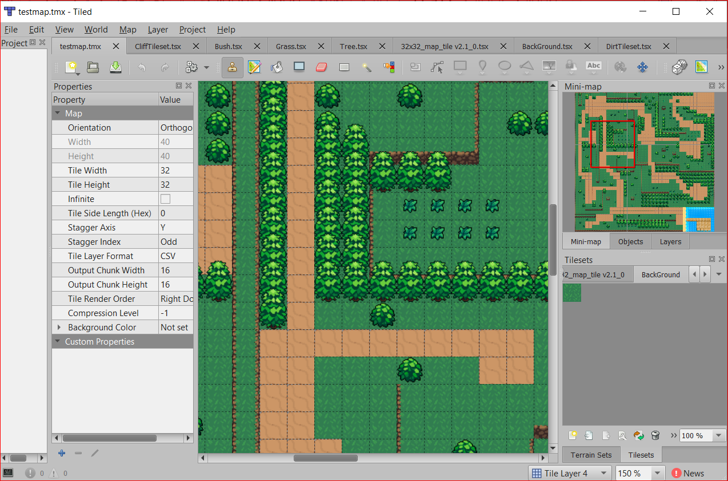
Nhờ có sự giúp đỡ của những công cụ trên cùng với sự học hỏi và những kiến thức cơ bản về làm game, game nhập vai 2D “Don’t Delete” của nhóm 20 đã được hoàn thành.

Kỹ thuật, cấu trúc dữ liệu và thuật toán

Đầu tiên, không thể không nhắc đến lập trình hướng đối tượng. Khác với phương pháp lập trình tuyến tính hay lập trình cấu trúc, lập trình hướng đối tượng là kiểu lập trình hướng đến các sự tương tác đến các đối tượng, vô cùng phù hợp với một game nhập vai với các đối tượng khác nhau với các mối quan hệ chặt chẽ. Để có một giao diện và các tính năng hoàn chỉnh như mong đợi trước hết chúng ta cần phân tích và thiết kế để hoạch định những tính năng cần làm và những vấn đề cần giải quyết. Qua việc học môn lập trình hướng đối tượng chúng ta có được tư duy phân tích thiết kế cơ bản cho hệ thống phần mềm với việc chia nhỏ các nhóm tính năng, công việc thành các package, class để vừa dễ dàng phân công trong một nhóm nhiều người làm - tăng năng suất làm việc, lại vừa có thể tổ chức kiểm soát, quản lý và bảo trì mã nguồn . Tuy còn nhiều khúc mắc và khó khăn trong khi thực hiện chương trình , cả nhóm đã hiện thực hóa các đối tượng và các lớp đưa vào trong game đảm bảo các thuộc tính của lập trình hướng đối tượng : Tính Trừu tượng hóa, tính Đa hình, tính Đóng gói và tính Kế thừa.
Bên cạnh đó là việc xử lý các dữ liệu đầu vào đặc biệt như hình ảnh hay đọc file để thể hiện map được xử lý một cách dễ dàng thông qua các lớp trong thư viện mà Java cung cấp. Để thể hiện các hiệu ứng chuyển động của nhân vật hay chuyển động tĩnh của quái vật , nhóm em ử dụng các hàm : update() và draw() để liên tục cập nhật vị trí nhân vật và in ra từng khung hình trong một khoảng thòi gian nhỏ .
Cấu trúc dữ liệu được sử dụng nhiều trong chương trình là kiểu mảng(Array) và kiểu mảng động (ArrayList) để thể hiện các phương thức phù hợp với đối tượng cụ thể. Ví dụ trong đối tượng Enemy chứa các thuộc tính kiểu BufferedImage[] là một kiểu mảng chứa các khung hình phục vụ cho việc xử lý hoạt ảnh.
Bên cạnh các kiểu dữ liệu , chương trình còn được xây dựng thông qua một số thuật toán đặc biệt. Tiêu biểu trong đó là thuật toán tìm đường đi từ quái vật đến người chơi. Khi nhân vật đến một khoảng cách nhất định so với quái vật, hàm chasePlayerMove() được thực hiện để liên tục so sánh vị trí quái vật so với người chơi để thực hiện di chuyển, còn khi nhân vật đi ra khỏi vùng “nguy hiểm “ thì hàm backHomeMove() được thực hiện để quay trở lại vị trí ban đầu . Quái vật còn có thể tấn công người chơi khi họ đến một khoảng cách đủ gần .
Thông qua các công nghệ và các kiểu cấu trúc dữ liệu với tư duy thuật toán và xử lý các ngoại lệ, các lỗi , chương trình game nhập vai 2D đơn giản đã được hoàn thành bởi nhóm 20 bọn em.

XÂY DỰNG CHƯƠNG TRÌNH MINH HỌA

Kết quả chương trình minh họa
Chương trình đã thực hiện được các yêu cầu mà đề tài yêu cầu như sau:
- Thể hiện bản đồ (đất, cỏ, đá, cát) và các đối tượng trên bản đồ trên giao diện đồ họa
- Điều khiển nhân vật di chuyển
- Có các thao tác để tấn công quái vật (đánh thường, dùng skill)
- Quái vật có khả năng di chuyển theo người chơi và tấn công người chơi
- Game có chế độ chơi hard tăng cấp độ khó hơn

Giao diện chương trình

Giao diện khi khởi tạo game & Chọn chế độ chơi:

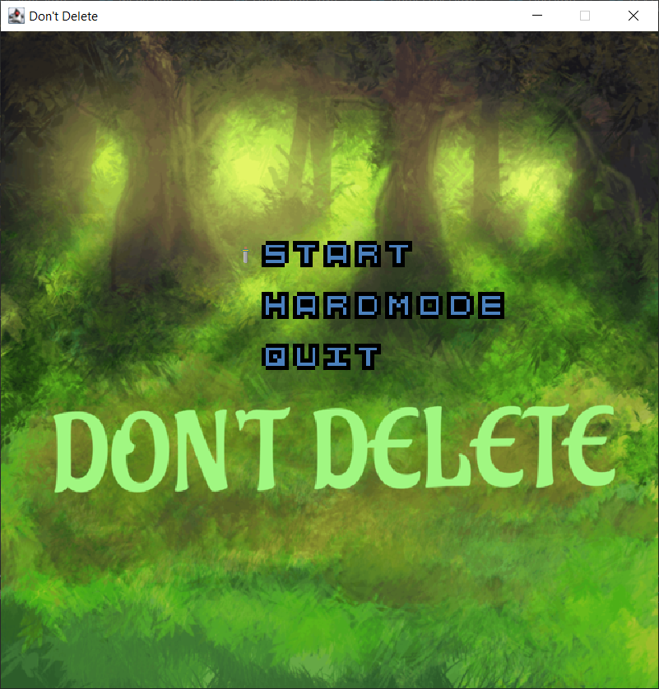

Giao diện với chế độ Hard
Chọn HARDMODE để chơi chế độ khó hơn:
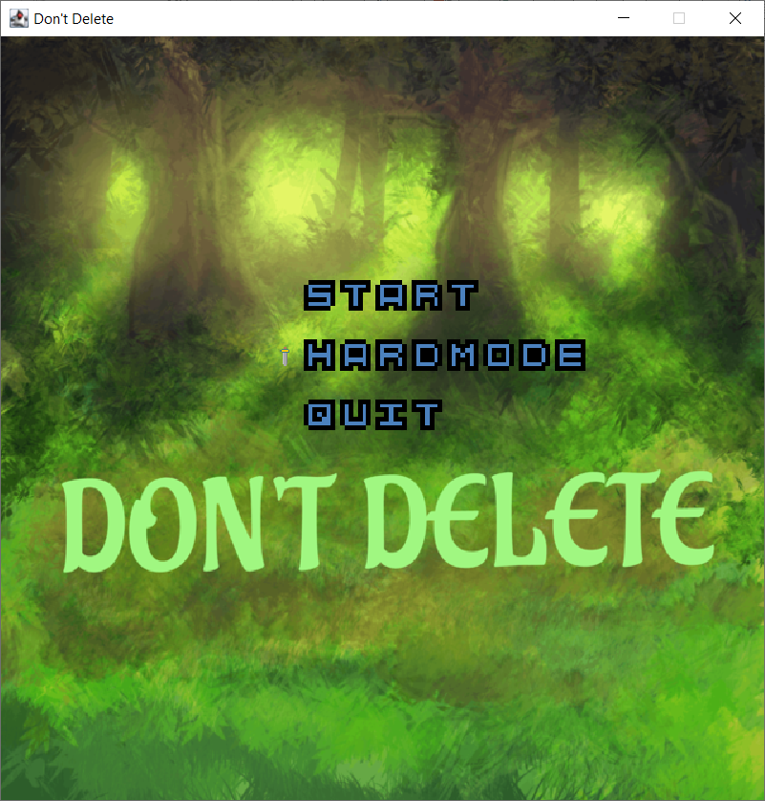

Level3: Boss
Hình ảnh boss nhện đối đầu với Player
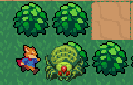

Dùng skill
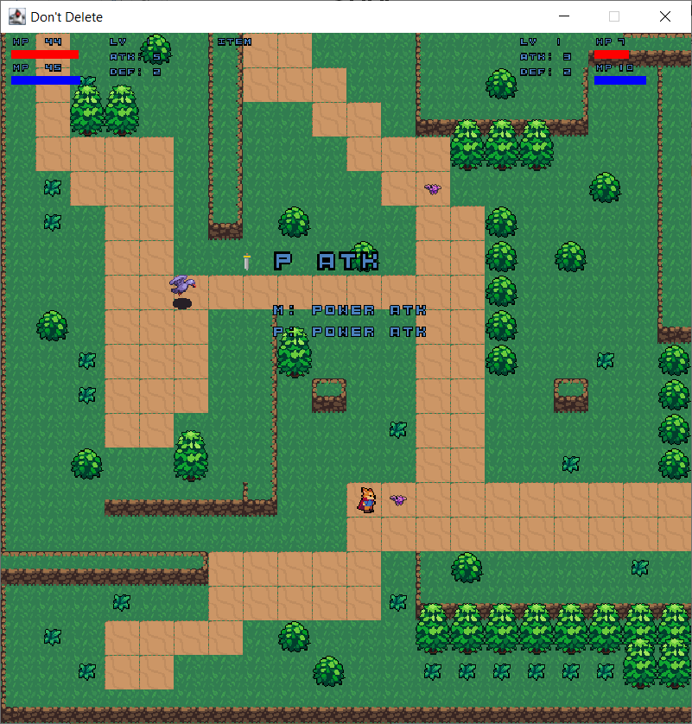

Giao diện Win
Xuất hiện khi người chơi qua level 3 của bất kỳ chế độ nào, nhấn enter sẽ đưa trò chơi trở lại giao diện chọn chế độ



Giao diện Lose
Xuất hiện khi người chơi bị đánh bại tại một level nào đó, nhấn Enter sẽ đưa trò chơi trở lại giao diện chọn chế độ

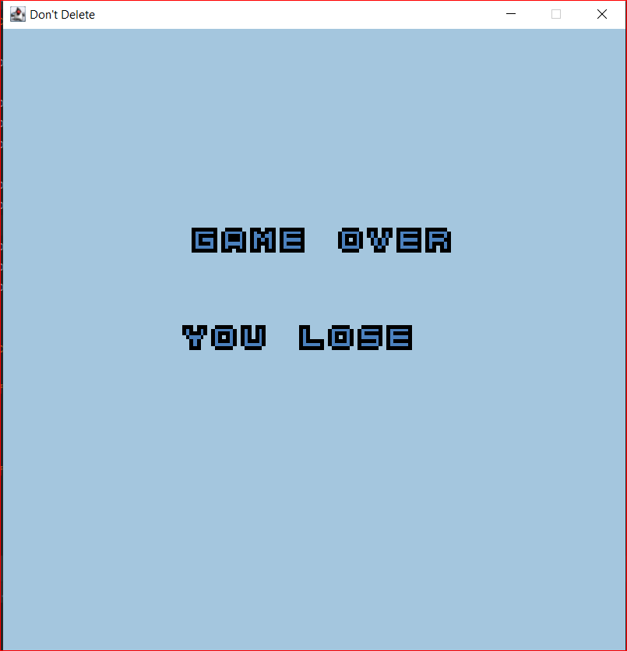

Kiểm thử các chức năng đã thực hiện

Kiểm thử cho chức năng 1
Chức năng: Chọn chế độ
Kết quả kiểm thử:
STT | input | output | Exception | Kết quả
1 | Chọn (Ấn) Start | Vào chế độ bình thường | Xử lý chuẩn | OK
2 | Chọn (Ấn) Hardmode | Vào chế độ khó | Xử lý chuẩn | OK
3 | Ấn các phím khác | Không xảy ra gì | Không xử lý | FAIL

Kiểm thử cho chức năng 2
Chức năng: Thể hiện bản đồ
Kết quả kiểm thử:
STT | input | output | Exception | Kết quả
1 | File txt trống không có số liệu | Không hiển được bản đồ, chỉ hiển thị ra nền đen gồm Actor, quái ở trên đó | Không xử lý | FAIL
2 | File txt không có đủ số liệu đầu vào | Tương tự | Xử lý sai | FAIL
3 | File txt đầy đủ | Hiển thị đầy đủ bản đồ, gồm Actor và quái ở trên bản đồ | Xử lý chuẩn | OK

Kiểm thử cho chức năng 3
Chức năng: Di chuyển nhân vật
STT | input | output | Exception | Kết quả
1 | Ấn các phím mũi tên như hình | Nhân vật di chuyển lên trên, sang trái, xuống dưới, sang phải | Xử lý chuẩn | OK
2 | Ấn phím Q, Skill | Nhân vật tấn công | Xử lý sai | FAIL
3 | Ấn các phím khác | Nhân vật không di chuyển | Không xử lý | FAIL

Kiểm thử cho chức năng 4
Chức năng: Tấn công quái (đánh thường, dùng skill)
Kết quả kiểm thử:
STT | input | output | Exception | Kết quả
1 | Ấn nút Q, skill | Nhân vật rút kiếm về hướng đang nhìn, dùng skill | Xử lý chuẩn | OK
2 | Ấn các phím | Nhân vật di chuyển | Xử lý sai | FAIL
3 | Ấn các phím còn lại | Nhân vật không tấn công | Không xử lý | FAIL

Kiểm thử cho chức năng 5
Chức năng: Quái tấn công Actor
Kết quả kiểm thử:
STT | input | output | Exception | Kết quả
1 | Khi nhân vật cách quái 1 khoảng nhất định | Quái sẽ tấn công nhân vật | Xử lý chuẩn | OK
2 | Khi nhân vật cách quái 1 khoảng xa nhất định | Quái không tấn công nhân vật | Xử lý chuẩn | OK

Kết luận
- Chương trình chạy tương đối ổn định.
- Chương trình có chế độ bình thường và khó để tăng cấp độ cho người chơi.

